Câu **1**: [TH]

Bạn hãy chọn đáp án đúng.  
Hình khối nào dưới đây không thể lăn được trên một tấm ván phẳng nằm nghiêng?  
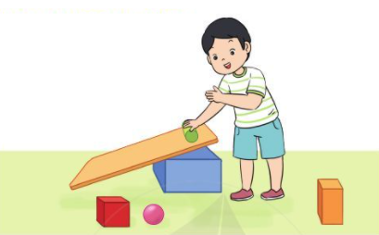

A. Khối trụ. B. Khối cầu.

C. Khối hộp chữ nhật.

Lời giải:

**Bước 1:**

**Lý thuyết:**  
Ôn tập về hình khối.  
  
Trong các hình khối trên ta thấy: khối cầu, khối trụ có thể lăn trên một tấm ván phẳng nằm nghiêng.  
Khối hộp chữ nhật không thể lăn được.  
Vậy đáp án đúng là: khối hộp chữ nhật.  
**Đáp án:**  
Khối hộp chữ nhật.

Câu **2**: [TH]

Bạn hãy chọn đáp án đúng.  
Cho các hình sau:  
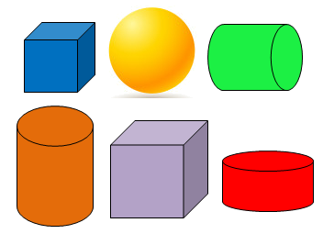  
Loại hình khối có nhiều nhất trong hình trên là

A. Khối trụ.

B. Khối cầu. C. Khối lập phương.

Lời giải:

**Bước 1:**

**Lý thuyết:**  
Ôn tập về hình khối.  
  
Ta lần lượt đánh số các hình khối như hình dưới đây:  
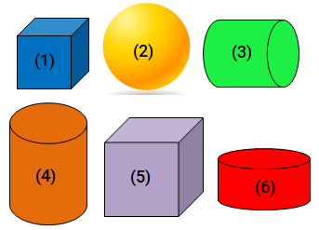  
Quan sát hình trên ta thấy:  
Khối số 1 và khối số 5 là khối lập phương.  
Khối số 2 là khối cầu.  
Khối số 3 , khối số 4 và khối số 6 là khối trụ.  
Như vậy, hình trên có 2 khối lập phương, 1 khối cầu và 3 khối trụ.  
Vì 1 < 2 < 3 nên loại hình khối có nhiều nhất trong hình trên là khối trụ.  
Vậy đáp án đúng là: khối trụ.  
**Đáp án:**  
Khối trụ.

Câu **3**: [TH]

Bạn hãy chọn đáp án đúng.  
Cho các hình sau:  
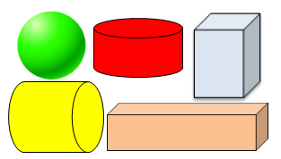  
Nhận xét nào dưới đây đúng?

A. Hình trên có 1 khối cầu, 2 khối trụ và 2 khối hộp chữ nhật.

B. Hình trên có 2 khối cầu, 1 khối trụ và 2 khối hộp chữ nhật. C. Hình trên có 1 khối cầu, 2 khối trụ và 1 khối hộp chữ nhật. D. Hình trên có 1 khối cầu, 1 khối trụ và 2 khối hộp chữ nhật.

Lời giải:

**Bước 1:**

**Lý thuyết:**  
Ôn tập về hình khối.  
  
Ta đánh số các hình khối như hình dưới đây:  
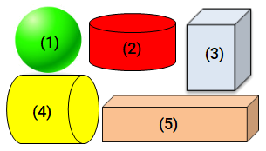  
Quan sát hình vẽ trên ta thấy:  
Khối số 1 là khối cầu.  
Khối số 2 và khối số 4 là khối trụ.  
Khối số 3 và khối số 5 là khối hộp chữ nhật.  
Do đó, hình trên có 1 khối cầu, 2 khối trụ và 2 khối hộp chữ nhật.  
**Đáp án:**  
Hình trên có 1 khối cầu, 2 khối trụ và 2 khối hộp chữ nhật.

Câu **4**: [TH]

Bạn hãy điền số thích hợp vào ô trống.  
Cho các hình sau:  
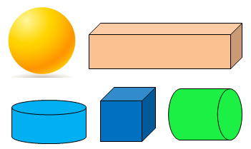  
Hình trên có [[2]] khối trụ và [[1]] khối cầu.

Lời giải:

**Bước 1:**

**Lý thuyết:**  
Ôn tập về hình khối.  
  
Ta đánh số các hình khối trên như hình dưới đây:  
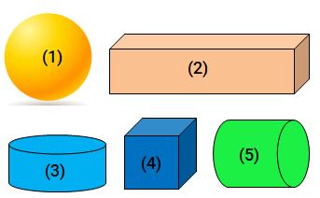  
Quan sát hình trên ta thấy:  
Khối số 1 là khối cầu.  
Khối số 2 là khối hộp chữ nhật.  
Khối số 3 và khối số 5 là khối trụ.  
Khối số 4 là khối lập phương.  
Vậy hình trên có 2 khối trụ và 1 khối cầu.  
Số cần điền vào ô trống lần lượt là: 2 ; 1.  
**Đáp án:**  
2 1

Câu **5**: [TH]

Bạn hãy chọn đáp án đúng.  
Cho các đồ vật trong hình dưới đây:  
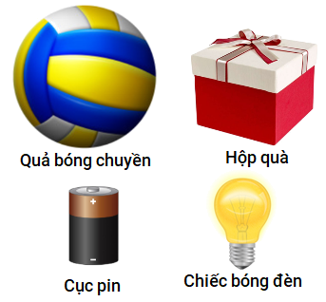  
Nhận xét nào dưới đây đúng?

A. Hình trên có số đồ vật có dạng khối cầu bằng số đồ vật có dạng khối trụ.

B. Hình trên có số đồ vật có dạng khối cầu nhiều hơn số đồ vật có dạng khối trụ. C. Hình trên có số đồ vật có dạng khối cầu ít hơn số đồ vật có dạng khối trụ.

Lời giải:

**Bước 1:**

**Lý thuyết:**  
Ôn tập về hình khối.  
  
Quan sát hình vẽ trên ta thấy:  
Quả bóng chuyền có dạng khối cầu.  
Hộp quà có dạng khối hộp chữ nhật.  
Cục pin có dạng khối trụ.  
Chiếc bóng đèn không có dạng khối trụ và cũng không có dạng khối cầu.  
Do đó, hình trên có số đồ vật có dạng khối cầu bằng số đồ vật có dạng khối trụ.  
**Đáp án:**  
Hình trên có số đồ vật có dạng khối cầu bằng số đồ vật có dạng khối trụ.

Câu **6**: [TH]

Bạn hãy điền số thích hợp vào ô trống.  
Cho các hình sau:  
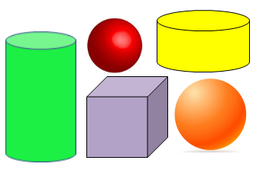  
Tổng số khối trụ và khối cầu có trong hình trên là [[4]] khối.

Lời giải:

**Bước 1:**

**Lý thuyết:**  
Ôn tập về hình khối.  
  
Ta đánh số các hình khối như hình dưới đây:  
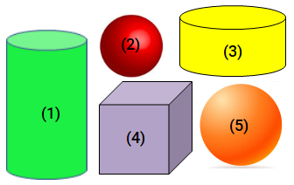  
Quan sát hình vẽ trên ta thấy:  
Hình trên có 2 khối trụ, đó là khối số 1 và khối số 3.  
Hình trên có 2 khối cầu, đó là khối số 2 và khối số 5.  
Hình trên có 1 khối lập phương, đó là khối số 4.  
Do đó, tổng số khối trụ và khối cầu có trong hình trên là: 2 + 2 = 4 (khối)  
Vậy số thích hợp để điền vào ô trống là 4.  
**Đáp án:**  
4

Câu **7**: [TH]

Bạn hãy điền số thích hợp vào ô trống.  
Cho hình vẽ sau:  
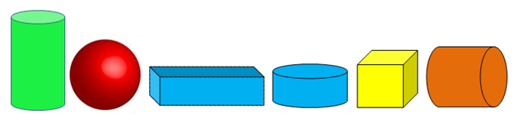  
Nhìn vào hình vẽ trên, ở bên phải khối cầu có tất cả [[4]] hình khối. Trong đó có [[2]] khối trụ.

Lời giải:

**Bước 1:**

**Lý thuyết:**  
Ôn tập về hình khối.  
  
Quan sát hình vẽ trên ta thấy:  
Ở bên phải của khối cầu có tất cả 4 hình khối được đánh số thứ tự như hình vẽ dưới đây:  
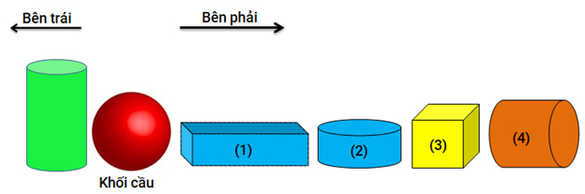  
Khối ( 1 ) là khối hộp chữ nhật.  
Khối ( 2 ) và khối ( 4 ) là khối trụ.  
Khối ( 3 ) là khối lập phương.  
Do đó, ở bên phải khối cầu có tất cả 4 hình khối. Trong đó có 2 khối trụ.  
Vậy số thích hợp để điền vào ô trống lần lượt là 4 ; 2.  
**Đáp án:**  
4 2

Câu **8**: [TH]

Bạn hãy điền số thích hợp vào ô trống.  
Cho hình vẽ dưới đây:  
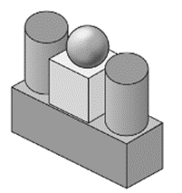  
Trong hình vẽ trên có: [[2]] khối trụ, [[1]] khối cầu.

Lời giải:

**Bước 1:**

**Lí thuyết:**  
Ôn tập về hình khối.  
  
Trong hình vẽ trên có: 2 khối trụ, 1 khối cầu.  
Các số cần điền vào ô trống lần lượt là 2 ; 1.  
**Đáp án:**2 ; 1.

Câu **9**: [TH]

Bạn hãy điền số thích hợp vào ô trống.  
Cho hình dưới đây:  
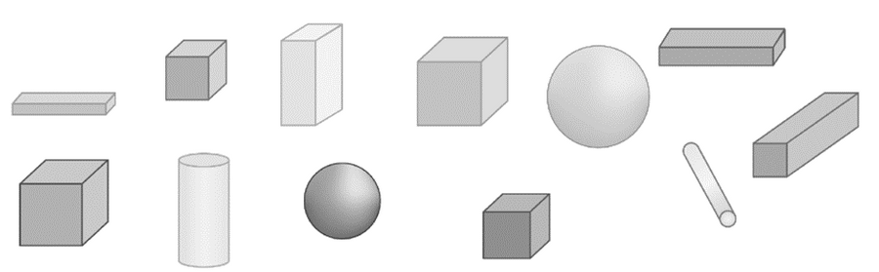  
Hình vẽ trên có: [[2]] khối trụ, [[2]] khối cầu, [[4]] khối lập phương.

Lời giải:

**Bước 1:**

**Lí thuyết:**  
Ôn tập về hình khối.  
  
Hình vẽ trên có: 2 khối trụ, 2 khối cầu, 4 khối lập phương.  
Các số cần điền vào ô trống lần lượt là 2 ; 2 ; 4.  
**Đáp án:**2 ; 2 ; 4.

Câu **10**: [TH]

Bạn hãy chọn đáp án thích hợp để điền vào ô trống.  
Cho hình dưới đây:  
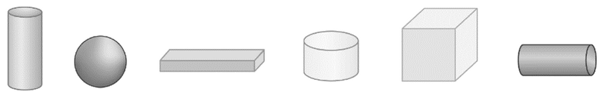  
Ở bên trái của khối cầu là khối [[trụ]].

Lời giải:

**Bước 1:**

**Lí thuyết:**  
Ôn tập về hình khối.  
  
Ở bên trái của khối cầu là khối trụ.  
**Đáp án:**trụ.

Câu **11**: [TH]

Bạn hãy chọn đáp án thích hợp để điền vào ô trống.  
Cho hình dưới đây:  
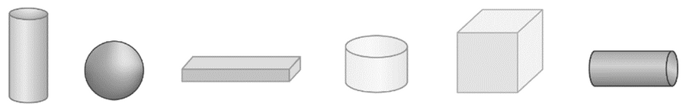  
Ở giữa khối hộp chữ nhật và khối lập phương là khối [[trụ]].

Lời giải:

**Bước 1:**

**Lí thuyết:**  
Ôn tập về hình khối.  
  
Ở giữa khối hộp chữ nhật và khối lập phương là khối trụ.  
**Đáp án:**trụ.